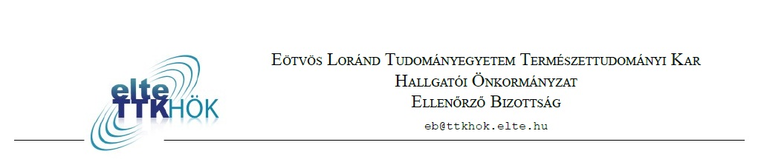

Beszámoló az Március 13.-ai Küldöttgyűlésre

Ellenőrző Bizottság

Az immáron teljes létszámú Bizottság tagjaiként az előző Küldöttgyűlés óta eltelt időszakban három Választmányon voltunk jelen, és a március 12.-ei ülésen is ott leszünk.
Ezen kívül négy Kari Ösztöndíjbizottsági ülésen vettünk részt, illetve egy Szervezői Szekción és három Szakterületi csoport ülésen tettük tiszteletünket.
Frissült a képviselők jelenléti táblázata és ki is lett küldve képviselőlistára, miszerint a Küldöttgyűlésen szavazattal rendelkező képviselők száma 37 fő. Február 21. óta egy képviselő vesztette el mandátumát, egy pedig lemondott arról. A Kari Ösztöndíjbizottság rendben végezte feladatát mind a rendszeres, mind az egyszeri ösztöndíjak elbírálásakor. A Tanulmányi csoport munkája a Tanulmányi Osztály közeljövőben elkészülő új honlapjában fog megmutatkozni.
A fogadóórák kihirdetésének nagy jelentős része megtörtént, viszont a következő tisztségviselők február 21.-e óta még mindig nem adták meg fogadóórájuk időpontját: Esélyegyenlőségi Biztos, Főszerkesztő és Titkár.
Az elkövetkező Küldöttgyűlésen megválasztásra kerülő tisztségviselőkkel frissítve el fogjuk készíteni az e félévi tisztségviselői tablót, amelyre folyamatosan várjuk a hiányzó képeket és bemutatkozásokat.
Az előző Küldöttgyűlésen már kivetítésre került, Szakterületi Bizottságok ügyrendjét, illetve annak szakos változatait fogjuk szavazásra bocsájtani, és ha szükséges módosítani helyben. Az Alapszabály módosítás ismét szerepel a kiküldött napirendi pontok közt, viszont most komolyabb változtatást nem végeztünk azon.

A Bizottság tagjai a következő üléseken vettek részt az Február 21.-ei Küldöttgyűlés óta:

Adorján Gábor:

2012. Február 21. – Küldöttgyűlés
2012. Február 22. – Környzettudományi Szakterületi csoport ülése
2012. Február 23. – Szervezői Szekció ülése
2012. Március 27. – Kari Ösztöndíjbizottság ülése
2012. Március 2. – Kari Ösztöndíjbizottság ülése
2012. Március 5. – Választmány
2012. Március 7. – Választmány

Fedor Flóra Zsófia:
2012. Február 21. – Küldöttgyűlés
2012. Február 29. – Biológia Szakterületi csoport ülése
2012. Március 2. – Kari Ösztöndíjbizottság ülése
2012. Március 5. – Választmány
2012. Március 8. – Matematika Szakterület csoport ülése

Sik Zsuzsanna Brigitta:
2012. Február 21. – Küldöttgyűlés
2012. Február 22. – Környzettudományi Szakterületi csoport ülése
2012. Február 27. – Választmány
2012. Február 29. – Biológia Szakterületi csoport ülése
2012. Március 1. – Kari Ösztöndíjbizottság ülése
2012. Március 5. – Választmány
2012. Március 5. – Kari Ösztöndíjbizottság ülése
2012. Március 8. – Matematika Szakterület csoport ülése

Köszönjük, hogy elolvastad!
Kérdéseiteket, észrevételeiteket az eb@ttkhok.elte.hu címre várjuk.

